K31 2 CAPITALES DE CENTROEUROPA

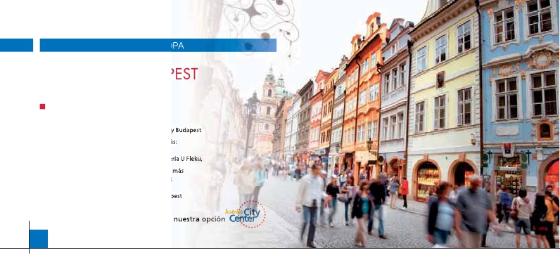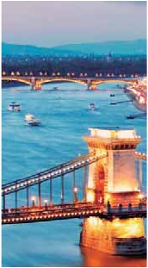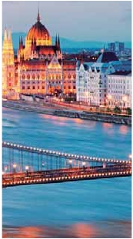

3 PRAGA, 3 BUDAPEST

TRES OPCIONES

**1.** Alojamiento y desayuno más:

Visitas panorámicas a: Praga, Bratislava y Budapest

**2.** Media pensión (4 cenas y 2 almuerzos) más:

Visitas panorámicas de la opción 1

Visita artística de Praga, cena en cervecería U Fleku,

**3.** Pensión completa(5 cenas y 4 almuerzos) más:

Todas las visitas incluidas en la opción 2

Excursión de todo el día a Karlovy Vary

Paseo en barco por el Danubio en Budapest

Ver nuestra opción

7

días ...  desde 580 $ USA

SERVICIOS INCLUIDOS EN CADA OPCIÓN

**Día** **3:** Pensión C. **2:** M. Pensión **1:** Aloj. desayuno

**1** Cena Cena –

**Praga** Alojamiento Alojamiento Alojamiento

**2** Desayuno buffet Desayuno buffet Desayuno buffet

**Praga** Panorámica de Praga Panorámica de Praga Panorámica de Praga

Almuerzo – –

Artística de Praga Artística de Praga _

Cena Cena _

**3** Desayuno buffet Desayuno buffet Desayuno buffet

Karlovy Vary   Kalovy Vary con almuerzo  – –

**Praga** Cena en cervecería U Fleku  Cena en cervecería U Fleku  –

**4** Desayuno buffet Desayuno buffet Desayuno buffet

Brno Panorámica de Bratislava Panorámica de Bratislava  Panorámica de Bratislava

Bratislava Cena Cena –

**Budapest**

**5** Desayuno buffet Desayuno buffet Desayuno buffet

**Budapest** Panorámica de Budapest Panorámica de Budapest  Panorámica de Budapest

Paseo en barco Danubio  – –

Almuerzo Almuerzo –

Cena – –

**6** Desayuno buffet Desayuno buffet Desayuno buffet

**Budapest** Almuerzo Almuerzo –

**7** Desayuno buffet Desayuno buffet Desayuno buffet

**Budapest**

SE INCLUYEN:

Auriculares para visitas en las 3 opciones

de un complejo monumental de palacios, así

como de edificios religiosos, de oficinas, de

fortificación y de vivienda de todos los estilos

arquitectónicos.

**– El Callejón de Oro** no podía faltar en esta

visita, ya que es uno de los lugares con mayor

encanto de la ciudad de Praga. Este fantástico

lugar debe su nombre a los orfebres que viv-

ian en el en el siglo XVIII.**Cena** (2 y 3) y alo-

jamiento.

**DÍA 3.** (Martes)**PRAGA**

veza checa (1 jarra) incluido en el precio. Alo-

jamiento.

**DÍA 4.** (Miércoles)**PRAGA-BRATISLAVA-**

**BUDAPEST**

**Desayuno buffet.** A primera hora de la ma-

ñana salida hacia**Brno**. A continuación tiempo

libre para visitar La Plaza de la Libertad, la

Fuente Barroca y el Ayuntamiento viejo. Con-

tinuación del viaje hasta**Bratislava,** capital de

Eslovaquia. Llegada y visita panorámica de la

ciudad. Bratislava es la sede del parlamento

**DÍA 1.** (Domingo)**PRAGA**

Llegada Praga, asistencia por nuestro personal

español y traslado al hotel. Tiempo libre para

descubrir Praga por su cuenta.**Cena** (opcio-

nes 2 y 3) y alojamiento.

**DÍA 2.** (Lunes)**PRAGA**

**Desayuno buffet.** Visita incluida de la ciudad

de Praga. Durante la Visita panorámica vere-

mos: la Plaza de la República, donde se en-

cuentra una de las más antiguas torres de Pra-

ga: la Torre de la Pólvora y la Casa Municipa;

la Plaza de Wenceslao, la más grande de las

tres gigantescas plazas construidas por Carlos

IV para su Ciudad Nueva (Nové Mesto). Con-

tinuaremos hacia el**Puente de Carlos**, uno

de los símbolos de la ciudad, del s. XIV, hoy

reservado a los peatones. También disfruta-

remos de La Plaza Vieja que es el recinto más

destacado del casco histórico de Praga. La

plaza fue fundada en el siglo XII y en la misma

han tenido lugar numerosos acontecimientos

históricos. La columna vertebral de Praga es

el río Vltava (Moldava) que atraviesa la ciudad

de sur a norte con un pronunciado meandro al

este.**Hradcany**, sede de la realeza checa du-

rante siglos, tiene como eje al Prazsk Hrad, el

Castillo de Praga, que domina la ciudad desde

la cumbre de una colina al oeste del Moldava.

Entre Hradcany y la Mala Strana se extiende

una zona de vistosas mansiones construidas

por la nobleza de los siglos XVII y XVIII. El**Kar-**

**luv Most**, Puente de Carlos, enlaza la Malá

Strana con Staré Mesto.**Almuerzo** (3). Por la

tarde ofrecemos opcionalmente la visita artísti-

ca de la ciudad (2 y 3) donde visitaremos:

**– El Castillo de Praga**, monumento inscrito

en la Lista del Patrimonio Cultural checo, se

convirtió en un símbolo de la evolución de más

de 1.000 años del Estado Checo. Se trata

**Desayuno buffet.** Excursión opcional de día

completo con almuerzo a la cercana y famosa

población de**Karlovy Vary** (3), ciudad balnea-

rio más grande e importante de la República

Checa. Cuenta la leyenda que fue fundada

por el mismo Emperador**Carlos IV,** quien en

un día de caza, descubrió las propiedades de

las aguas de la zona, y posteriormente mandó

construir un pabellón de caza y fundó una

ciudad a la que dió su nombre: Karlovy Vary,

que signiﬁca “Hervidero de Carlos”. Su indu-

stria con mayor prestigio a nivel mundial es la

del cristal de Mosser, conocido como “Cristal

de Reyes” de excelente calidad, y suminis-

trado desde el siglo XIX a las Casas Reales

Europeas, jefes de Estado, etc.**Almuerzo**

(3). Retorno a Praga. Por la noche,**cena** en

la típica taberna**U Fleku** (2 y 3) donde podrá

degustar la cocina checa, así como el famoso

licor Becherovka (1 copa) y la excelente cer-

y gobierno eslovacos y cuenta con una gran

oferta artística, cultural y educativa. La mayoría

de los ediﬁcios históricos están ubicados en

la Ciudad Vieja. El Ayuntamiento de Bratislava

es un complejo de tres ediﬁcios construidos

en los siglos XIV al XV y en la actualidad es

sede del Museo de la Ciudad de Bratislava. La

Puerta de Miguel es la única puerta que se ha

preservado de las fortiﬁcaciones medievales, y

se encuentra entre los ediﬁcios más antiguos

de la ciudad. Salida hacia Budapest. Consid-

erada como una de las ciudades más bellas

de Europa, Budapest cuenta con varios sitios

que son Patrimonio de la Humanidad, entre los

que se incluyen, a orillas del Danubio, el bar-

rio del Castillo de Buda, la avenida Andrássy,

la Plaza de los Héroes y el Metropolitano del

Milenio, el segundo más antiguo del mundo.

Otros puntos destacados incluyen un total de

80 manantiales geotérmicos, el mayor sistema

**106** PANAVISIÓN

Praga

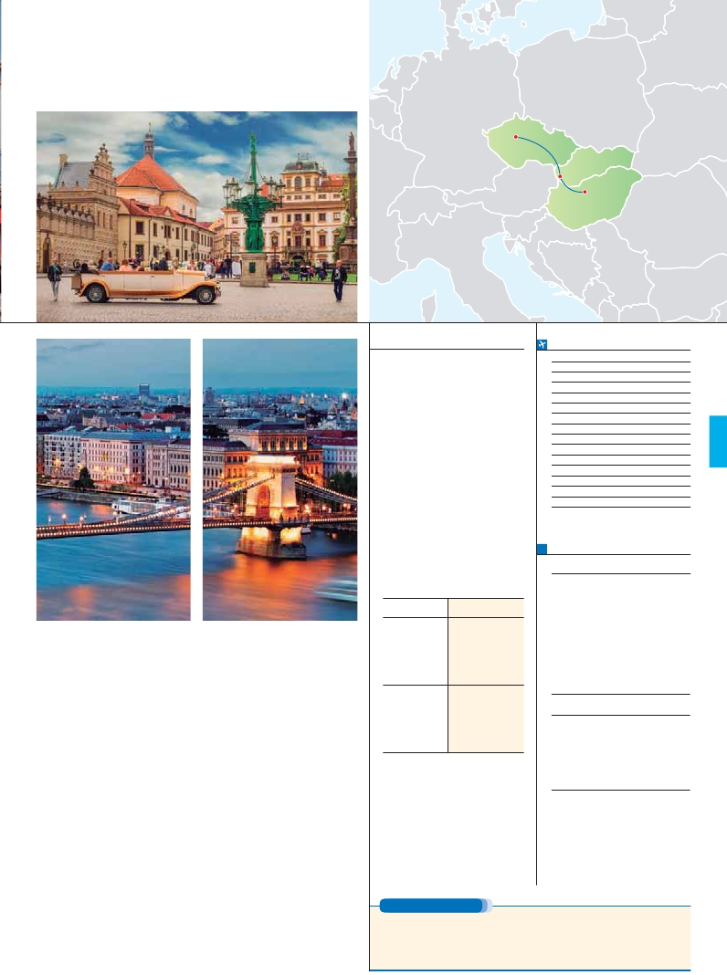

Bratislava

Budapest

de cuevas de aguas termales del mundo, la

**\*\*\*\***           **\*\*\*\***

**Ciudad** **Baja  Media   Alta   Indiv.**

segunda sinagoga más grande y el tercer edi-

ﬁcio del Parlamento más grande del mundo..

Salida hacia Budapest. Llegada.**Cena** (2 y 3)

y alojamiento.

**DÍA 5.** (Jueves)**BUDAPEST**

**Desayuno buffet.** Por la mañana realiza-

remos la**visita panorámica** de la ciudad de

Budapest, que se encuentra dividida por el río

Danubio. En la orilla derecha se encuentra el

centro histórico, Buda, el Bastión de los Pes-

cadores, la Iglesia de Matías, el Monumento

de San Esteban I el Santo, el Palacio Nacional,

el Monumento de San Gerardo y la Ciudade-

la; atravesando uno de los seis puentes sobre

el Danubio se pasa a la parte opuesta de la

ciudad, denominada Pest, la parte administra-

tiva, donde está el Parlamento, la Academia de

Ciencias, La Ópera, la Basílica de San Esteban,

el Museo Nacional y la Plaza de los Héroes.

Por la tarde, si lo desea, le recomendamos

asistir opcionalmente a la visita artística: visi-

taremos el Parlamento Húngaro de estilo neo-

gótico. A continuación cruzaremos el Danubio

de los majestuosos puentes que unen las dos

ciudades.**Le recomendamos cruzar el puen-**

**te de las cadenas**, el primer puente ﬁjo sobre

el río Danubio, también el pequeño y el gran

boulevard, dos grandes avenidas comerciales

donde encontrarán ediﬁcios de gran belleza ar-

quitectónica del s. XIX, en la avenida Andrassy,

encontrará el segundo subterráneo más anti-

guo de Europa inaugurado por Francisco José

I, y testigo del esplendor pasado. Después de

la visita, les recomendamos pasear por el Ba-

rrio del Castillo, en Buda al que puede acceder

por medio de funicular que parte del puente de

las Cadenas.**Cena** (3) y alojamiento.

**DÍA 6.** (Viernes)**BUDAPEST**

**Desayuno buffet.** Este día realizaremos op-

cionalmente una excursión a la**Puszta hún-**

**gara** (la gran llanura), donde visitaremos una

típica hacienda, en la cual disfrutarán de un

espectáculo en el que se reúne el folklor y las

tradiciones hípicas del país. Regreso a Buda-

pest.**Almuerzo** (2 y 3). Los que lo deseen

podrán realizar opcionalmente una**cena** de

despedida amenizada con la alegre música

**INCLUIDO EN EL TOUR**

**Traslados:** aeropuerto-hotel-aeropuerto.

**Comidas y visitas incluidas** ver el cuadro

de servicios incluidos de la pág. anterior.

**Guía correo y asistencia** desde el

primer momento de llegada hasta el

ﬁnal.

**Visitas con guía local:** Panorámica

de Praga, Bratislava, Budapest, Artística

de Praga (2 y 3), Karlovy Vary (3), Paseo

en barco por el Danubio (3)

**Visitas explicadas por nuestro guía**

**correo:** Cena en cervecería

U Fleku (2 y 3).

**Estancia en hoteles** indicados o

similares.

**Autopullman** para todo el recorrido.

**Seguro de viaje Mapfre Asistencia.**

**Auriculares incluidos del 2º al 7º día**

**ambos inclusive.**

**HOTELES comunes a las tres opciones**

**Ciudad**             **Centro ciudad**

**Praga**             **Praga**

**H. Inn Congress**      **Majestic**

www.holidayinn.cz       www.hotel-majestic.cz

**Clarion Congres**      **Hotel Adria**

www.clarioncongres.com  www.adria.cz

**Occidental Praha**     **Hotel K+K Fenix**

www.barcelo.com       www.kkhotels.com

**Budapest**          **Budapest**

**Arena / Budapest**     **Radisson Blu Beke**

www.danubiushotels.com www.radissonblu.com

**Hungaria**           **Astoria**

www.danubiushotels.com www.danubiushotels.com

**Novotel City**         **Eurostars City Center**

www.accor.com        www.eurostarsbudapest.com

**NOTAS**

El orden de las visitas puede ser alterado.

Ver fechas sobre Ferias y Congresos en pág. 252.

**FECHAS DE INICIO PRAGA**

**2018**

**Marzo**          18   25

**Abril**             1    8   15  22   29

**Mayo**            6   13   20   27

**Junio**            3   10   17   24

**Julio**             1    8   15   22   29

**Agosto**           5   12   19   26

**Septiembre**       2    9   16   23   30

**Octubre**          7   14   21   28

**Noviembre**       4   11   18   25

**Diciembre**        2    9   16   23   30

**2019**

**Enero**            6   13   20   27

**Febrero**          3   10   17   24

**Marzo**           3   10

T. Baja   T. Media   T. Alta

**PRECIOS POR PERSONA $ USA en hab. doble**

**4\*\*\*\***   **Centro**

**4\*\*\*\***

**Opción 1** . . . . . . . . . . . . . . .    **580**   **665**

**Opción 2** . . . . . . . . . . . . . . .    **750**   **875**

**Opción 3** . . . . . . . . . . . . . . .    **835**   **990**

Spto. habitación individual. . .   **340**   **420**

Temporada Media .. . . . . .     **90**   **180**

Temporada Alta. . . . . . . . .    **120**   **195**

Bono de anulación sin gastos    **30**    **30**

**NOCHES EXTRAS por persona en AD**

**Spto.**

**Praga Hoteles**

4**** ................   **55**   **60**   **70**   **50**

4**** C. Ciudad  **70**   **75**  **105**   **60**

**Budapest Hoteles**

4**** ................   **40**   **60**   **70**   **35**

4**** C. Ciudad  **65**   **70**   **95**   **60**

y nos dirigiremos a Pest, la zona comercial de

ciudad.**Almuerzo** (2 y 3). Por la tarde ofrec-

emos opcionalmente un paseo en**barco por**

**el Danubio** (3). Durante el mismo se obtiene

una impresionante panorámica de la ciudad,

veremos los ediﬁcios del Parlamento, Bastión

de los Pescadores, el Castillo, etc… así como

**zíngara**, durante la cual degustaremos los pla-

tos típicos de la cocina húngara. Alojamiento.

**DÍA 7.** (Domingo)**BUDAPEST**

**Desayuno buffet.** A la hora que se indique,

traslado al aeropuerto. Fin del viaje y de

nuestros servicios.

**PRE O POST VIAJE**

Si lo desea, añada 3 días extras en Madrid o Lisboa, o participe en un tour por Andalucía de 5 días.

**Madrid**.......................................    **3** días /**2** noches     desde**290 $**  ver pág. 247

**Lisboa** ......................................    **3** días /**2** noches     desde**410 $**  ver pág. 248

**Andalucía y Toledo** .................    **5** días /**4** noches     desde**800 $**  ver pág. 249

**107** PANAVISIÓN